โครงการรณรงค์ป้องกันโรคพิษสุนัขบ้า

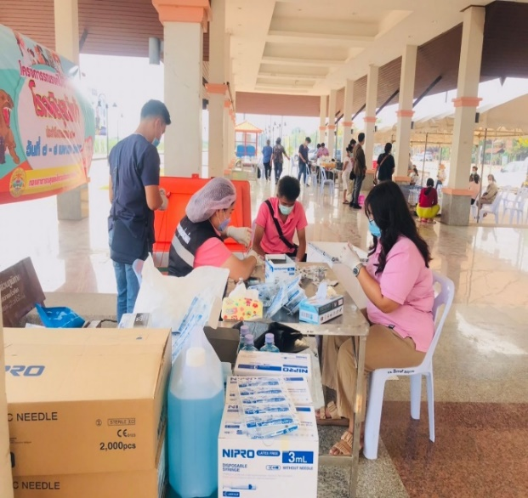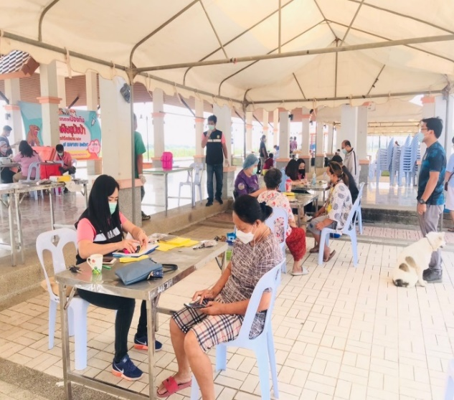
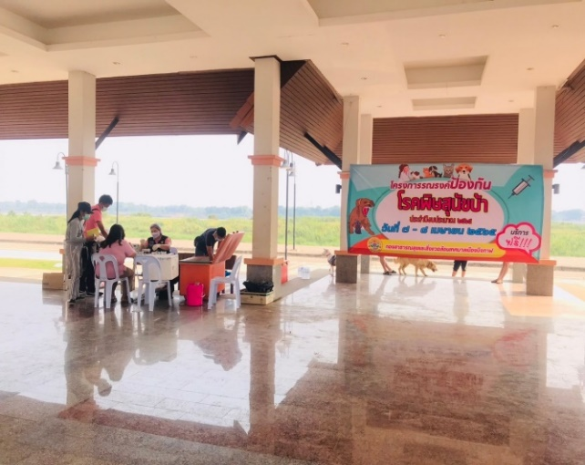
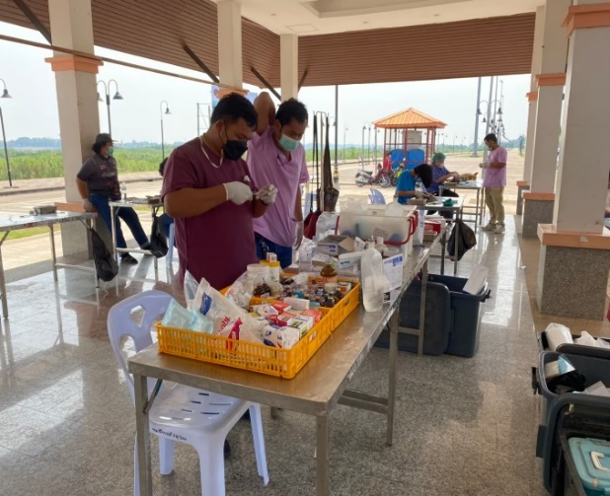
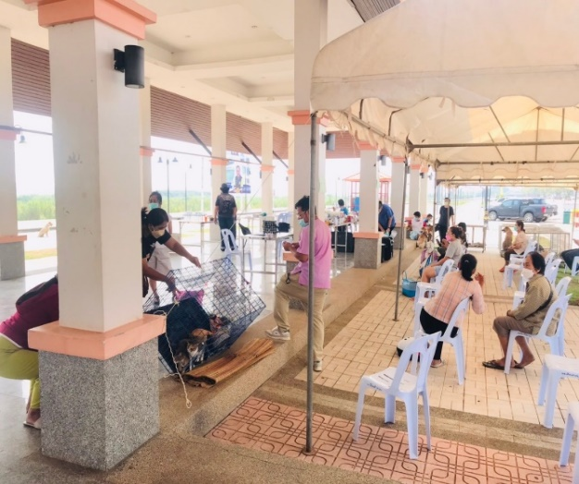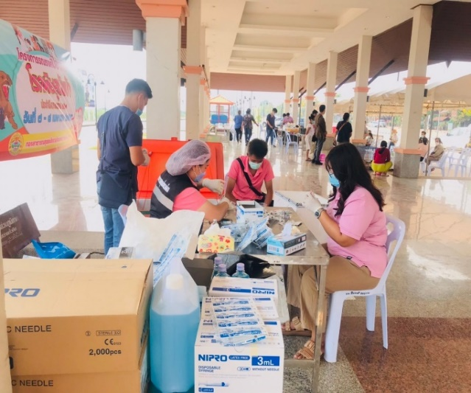

โครงการส่งเสริมการออกกำลังกายทุกกลุ่มวัยเทศบาลเมืองบึงกาฬ
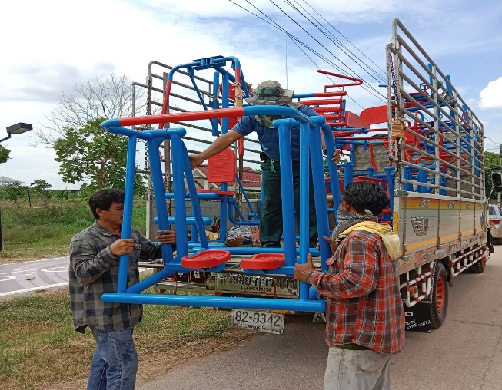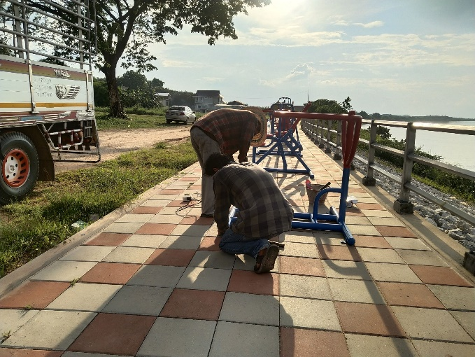

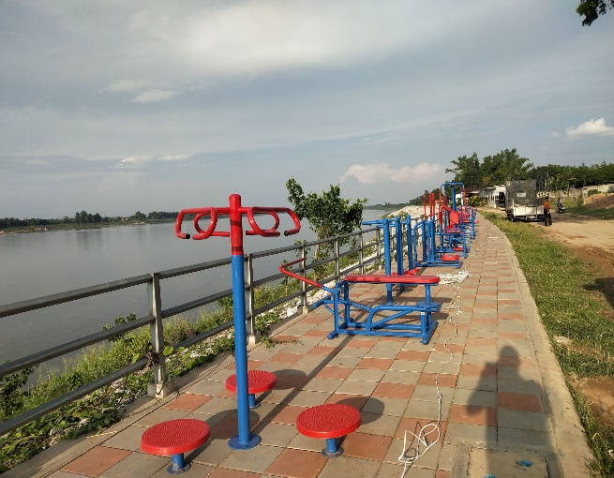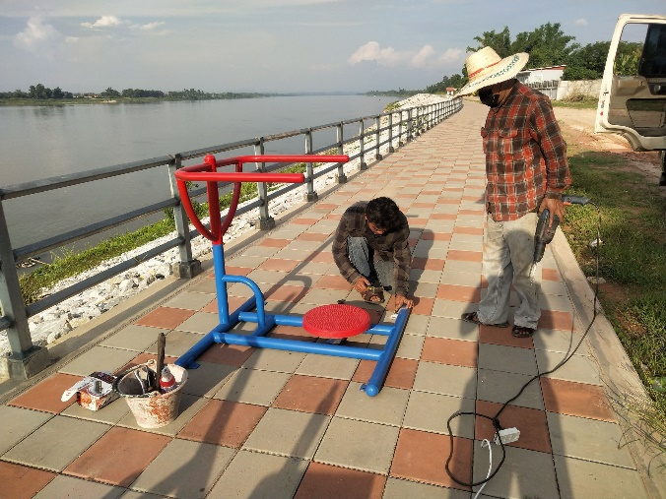

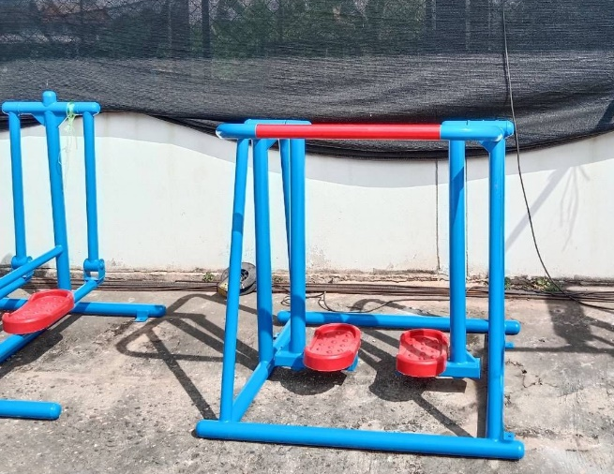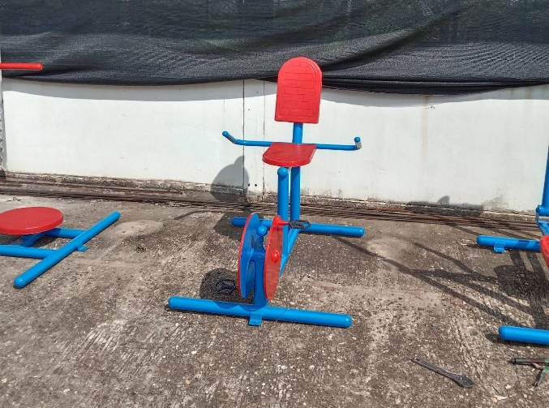

โครงการจัดซื้อถุงยังชีพสำหรับช่วยเหลือประชาชนช่วงการระบาดของโรคติดเชื้อไวรัสโคโรนา 2019
(โควิด-19)
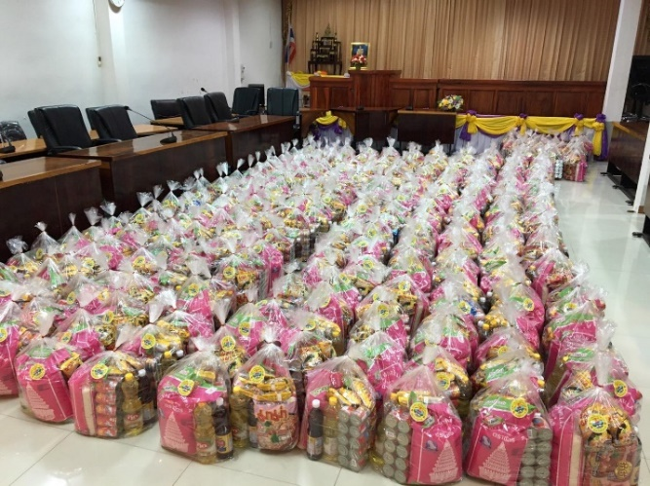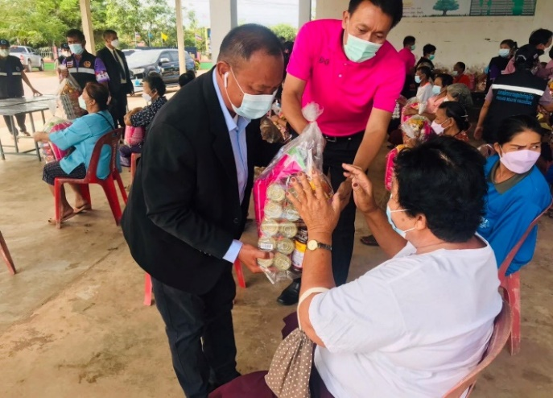

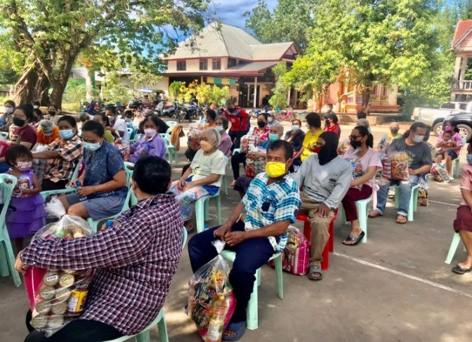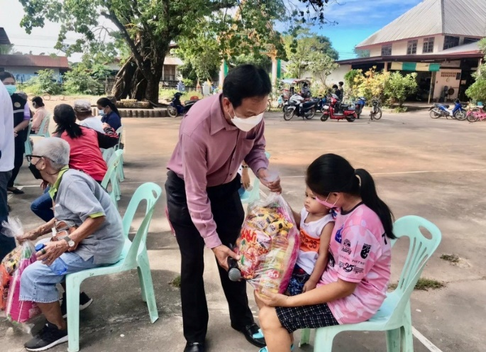

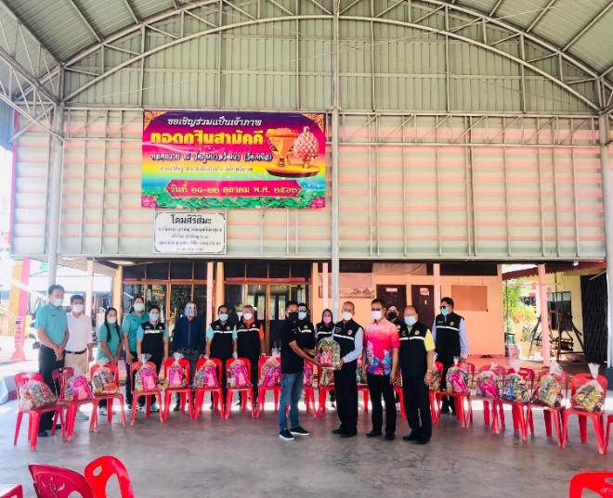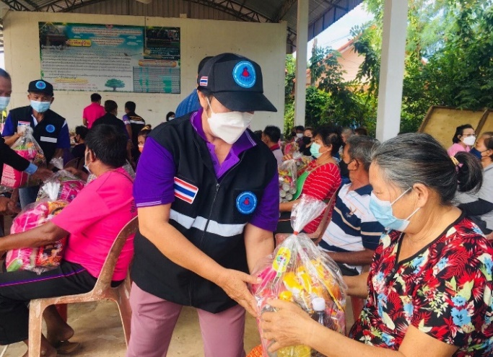

ลำดับที่ | โครงการ | งบประมาณที่  ตั้งไว้ (บาท) | งบประมาณที่  ใช้ไป (บาท) | คงเหลือ  (บาท) |  |  | หมายเหตุ
1 | โครงการอบรมปลูกจิตสำนึกเยาวชนยุติธรรม | 50,000 | - | - |  |  | โอนลด50,000
2 | โครงการส่งเสริมหลักปรัชญาของเศรษฐกิจพอเพียงระดับครอบครัว ระดับชุมชนและระดับองค์กรปกครองส่วนท้องถิ่น | 50,000 | 15,000 | 35,000 |  |  | ดำเนินการแล้ว
3 | โครงการส่งเสริมอาชีพในการพัฒนาฝีมือแรงงาน | 50,000 | - | 50,000 |  |  | ไม่ดำเนินการ
4 | โครงการจัดหาเครื่องกันหนาวให้แก่ราษฎรในเขตเทศบาลเมืองบึงกาฬ | 300,000.- | - | 300,000.- |  |  | ไม่ดำเนินการ
5 | โครงการฝึกอบรมและส่งเสริมอาชีพสำหรับประชาชนในเขตเทศบาลเมืองบึงกาฬ | 60,000.- | 60,000.- | - |  |  | ดำเนินการแล้ว
6 | โครงการส่งเสริมการสร้างแหล่งเรียนรู้ด้านเศรษฐกิจชุมชน ตามแนวทางเศรษฐกิจพอเพียง | 100,000.- | 100,000.- | - |  |  | ดำเนินการแล้ว
๗ | โครงการส่งเสริมคุณภาพชีวิตผู้พิการในเขตเทศบาลเมืองบึงกาฬ | 50,000.- | 32,800.- |  | 17,200 | ดำเนินการแล้ว
๘ | โครงการส่งเสริมพัฒนาครอบครัวเข้มแข็งในเขตเทศบาลเมืองบึงกาฬ | 50,000.- | - |  | 50,000.- | ไม่ดำเนินการ
๙ | โครงการส่งเสริมและพัฒนาศักยภาพคณะทำงานศูนย์พัฒนาครอบครัวในชุมชนเทศบาลเมืองบึงกาฬ | 30,000.- | - |  | 30,000.- | ไม่ดำเนินการ
๑๐ | โครงการส่งเสริมและเพิ่มศักยภาพการผลิตและแปรรูปให้กลุ่มอาชีพในเขตเทศบาลเมืองบึงกาฬ | 70,000.- | - |  | 70,000.- | ไม่ดำเนินการ
๑๑ | โครงการส่งเสริมและสร้างประสบการณ์นักสังคมสงเคราะห์น้อย | 30,000.- | - |  | 20,000.- | โอนลด10,000  ไม่ดำเนินการ
๑๒ | โครงการส่งเสริมและสืบสานภูมิปัญญาท้องถิ่นในผู้สูงอายุสู่เด็กและเยาวชน | 30,000.- | - |  | 30,000.- | ไม่ดำเนินการ
๑๓ | โครงการส่งเสริมสนับสนุนกิจกรรมทางสังคมให้กับสภาเด็ก | 50,000.- | - |  | 50,000.- | ไม่ดำเนินการ
ลำดับที่ | โครงการ | งบประมาณที่  ตั้งไว้ (บาท) | งบประมาณที่  ใช้ไป (บาท) |  | คงเหลือ  (บาท) | หมายเหตุ
14 | โครงการส่งเสริมอาชีพและพัฒนาศักยภาพผู้สูงอายุในเขตเทศบาลเมืองบึงกาฬ | 70,000.- | 70,000 |  | - | ดำเนินการแล้ว
15 | อุดหนุนโครงการบริหารจัดการแบบบูรณาการ กรณีผู้มีอาการทางจิตก่อเหตุ ของสถานีตำรวจภูธรเมืองบึงกาฬ (โครงการนาคาพิทักษ์ รักษ์ประชา) | 30,000.- | - |  | 30,000 | ไม่ดำเนินการ
16 | อุดหนุนศูนย์อำนวยการป้องกันและปราบปรามยาเสพติดจังหวัดบึงกาฬ (ศอ.ปส.จ.บก.) | 100,000 | 100,000 |  | - | ดำเนินการแล้ว
17 | อุดหนุนโครงการสนับสนุนการปฏิบัติภารกิจของเหล่ากาชาดจังหวัดบึงกาฬ | 100,000.- | 100,000.- |  | - | ดำเนินการแล้ว
18 | เบี้ยยังชีพผู้สูงอายุ | 23,854,920 | 20,627,500 |  | 234,511 | โอนลด2,992,909ดำเนินการแล้ว
19 | เบี้ยยังชีพคนพิการ | 4,756,800 | 4,196,600 |  | 345,800 | โอนลด214,400ดำเนินการแล้ว
20 | เบี้ยยังชีพผู้ป่วยเอดส์ | 150,000 | 500 |  | 149,500 | ดำเนินการแล้ว
 | รวม | 29,981,720 | 25,132,400 | 4,789,320

รูปภาพประกอบ การรับลงทะเบียนโครงการเงินอุดหนุนเพื่อเลี้ยงดูเด็กแรกเกิด
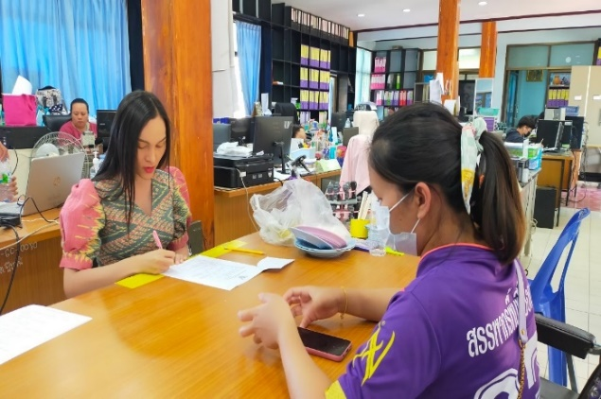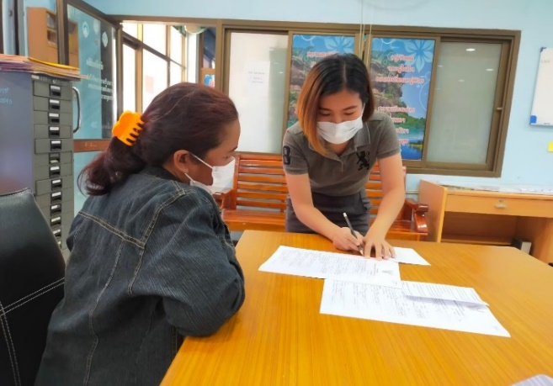
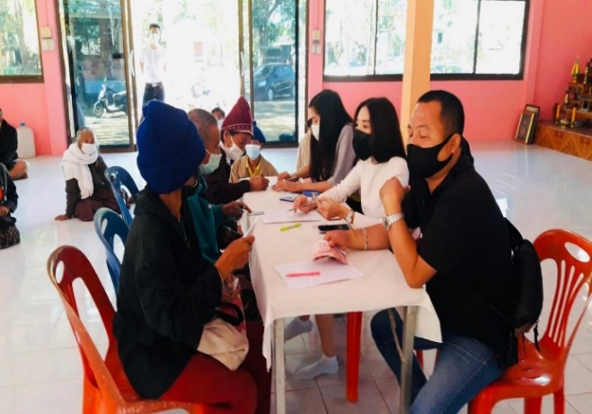
รูปภาพประกอบ การรับเงินเบี้ยยังชีพผู้สูงอายุ/ผู้พิการ
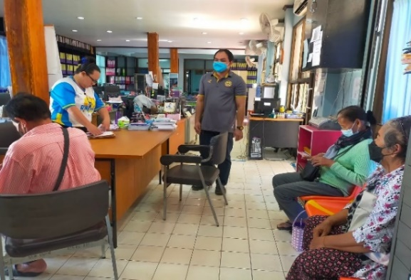
โครงการป้องกันและแก้ไขปัญหาการตั้งครรภ์ไม่พร้อมในวัยรุ่น
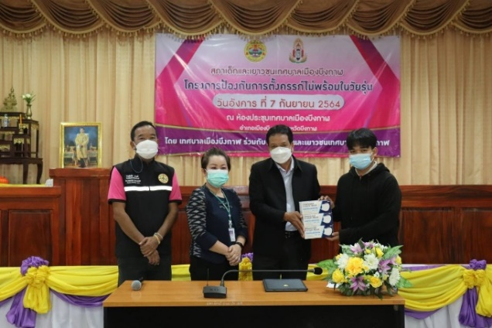
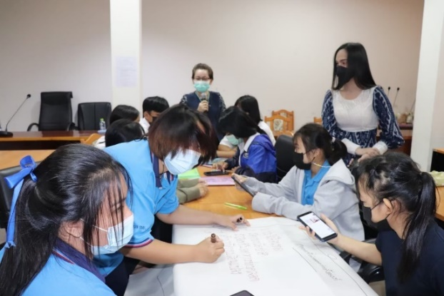

รูปภาพประกอบ โครงการเยาวชนสดใสห่างไกลเอดส์และยาเสพติด
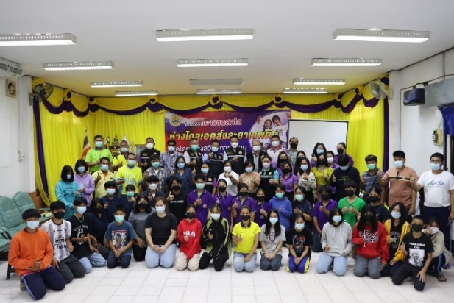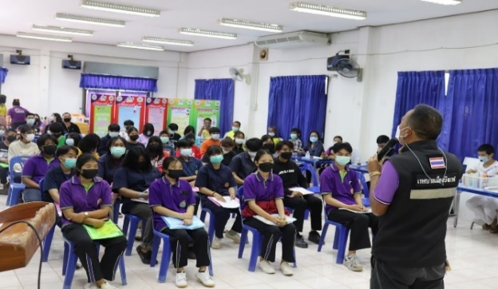
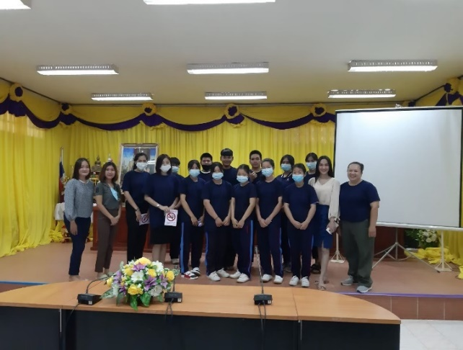
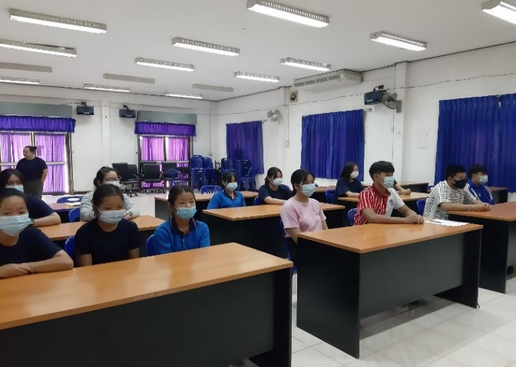โครงการสร้างบ้านผู้ยากไร้ ในเขตเทศบาลเมืองบึงกาฬ
(โดยไม่ได้ใช้งบประมาณของเทศบาลเมืองบึงกาฬ)
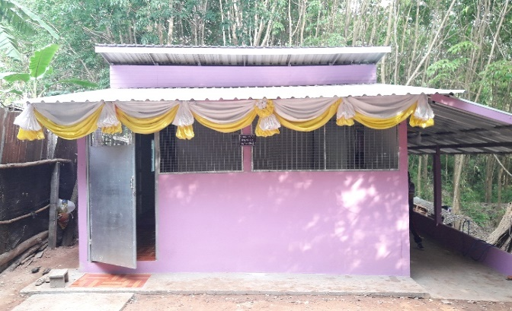
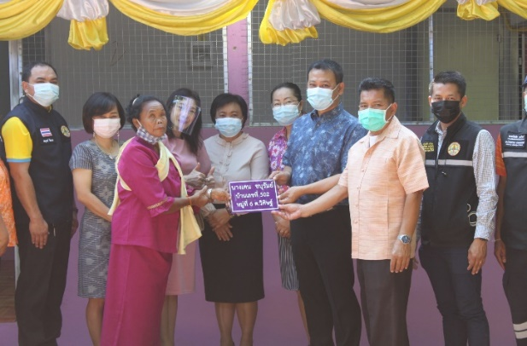

กิจกรรมมอบกายอุปกรณ์ให้กับผู้พิการ
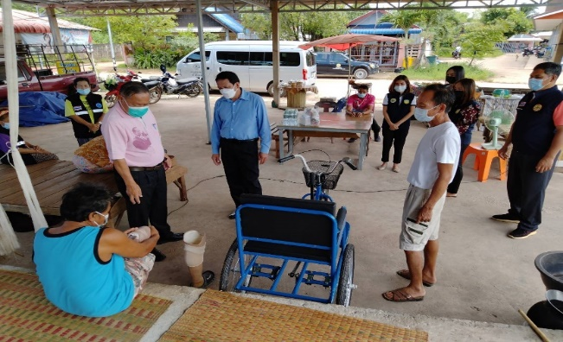
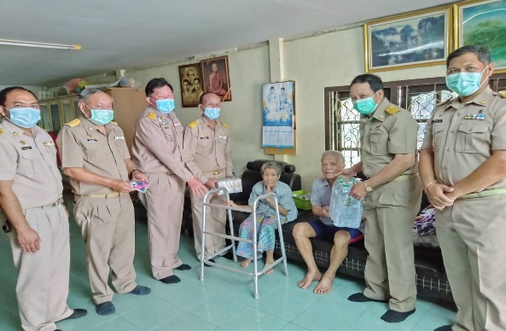

โครงการสงเคราะห์ ส่งเสริมสุขภาพอนามัย พัฒนาคุณภาพชีวิต ช่วยเหลือและบรรเทาสาธารณภัยใน จ.บึงกาฬ งบประมาณอุดหนุนเหล่ากาชาดจังหวัดบึงกาฬ
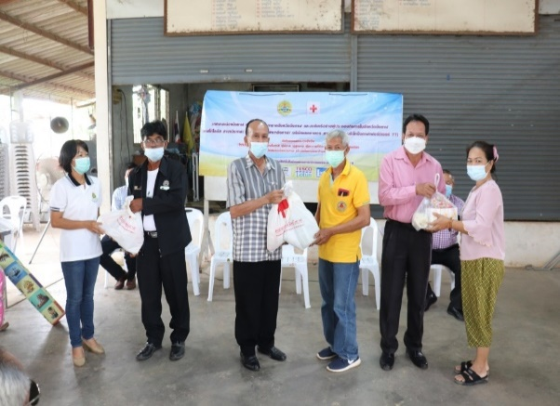
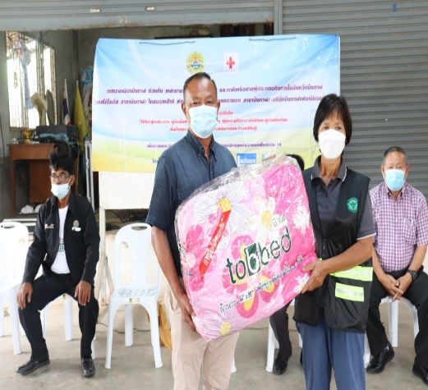

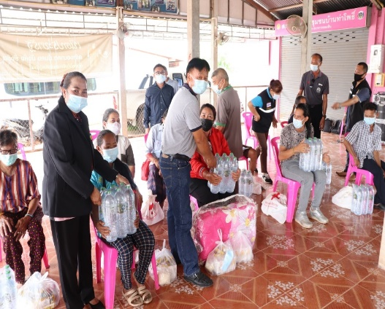
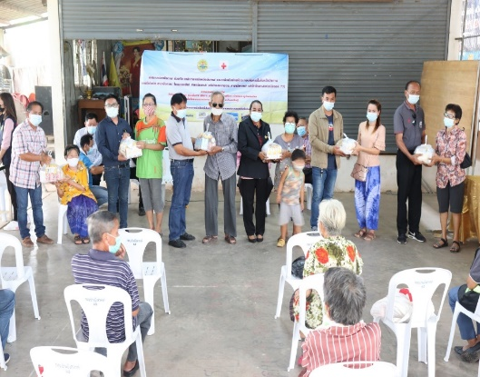

-๕๙-

สรุปผลการดำเนินการตามนโยบาย
ประจำปีงบประมาณ ๒๕๖๕
ลำดับ | รายการ | จำนวนโครงการ | งบประมาณ  ตั้งไว้ | งบประมาณ  ใช้ไป | หมายเหตุ
๑ | นโยบายด้านการเมืองการบริหาร | ๗ | 2,120,000 | 942,900
๒ | นโยบายด้านโครงสร้างพื้นพื้นฐาน | 76 | 57,693,800 | 52,926,842
๓ | นโยบายด้านสิ่งแวดล้อมและทรัพยากรธรรมชาติ | ๔ | 151,280 | 12,700
๔ | นโยบายด้านเศรษฐกิจและการท่องเที่ยว | 5 | 1,310,000 | 1,034,100
๕ | นโยบายด้านการพัฒนาการศึกษาและวัฒนธรรม ประเพณีและกีฬา | ๒๒ | 3,306,150 | 1,740,974
๖ | นโยบายด้านการรักษาความปลอดภัยในชีวิตและทรัพย์สิน | ๖ | 935,000 | 509,110
๗ | นโยบายด้านการพัฒนาสาธารณสุข | 33 | 13,275,810 | 13,267,810
๘ | นโยบายด้านสวัสดิการและสังคม | 20 | 29,981,720 | 25,132,400
รวม |  | 173 | 108,773,760 | 95,566,836


นายราชันย์ วะนาพรม
นายกเทศมนตรีเมืองบึงกาฬ

